自测题II
- 选择（每小题5分，共15分）
1.若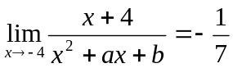, 则常数为________.
A.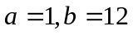 B. 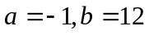 C. 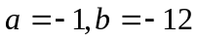 D.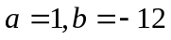
2.函数在点处可导，且，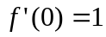，则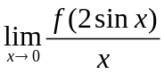=______.
A.不存在 B.0 C.1 D.2
3. 函数在开区间内可导，则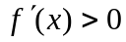是函数在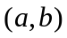内单调增加的________.
A．充分非必要条件 B. 必要非充分条件
C． 充要条件 D. 无关条件
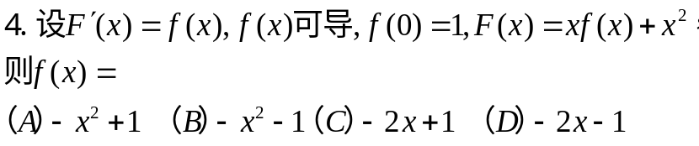
5.反常积分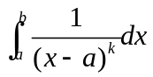发散，则为________.
A. 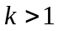 B. 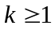 C. 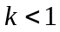 D. 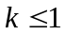
二、填空（每小题5分，共15分）
1.设函数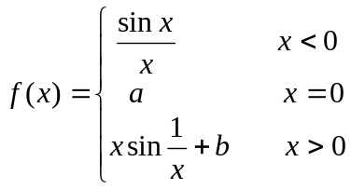在处连续，则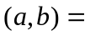________.
2.已知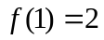，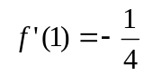,则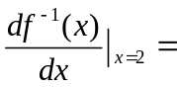 _______.
3.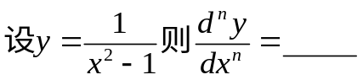.
4..若函数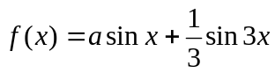在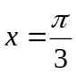处取得极值，则________.
5. 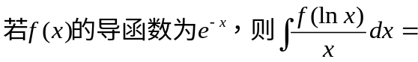 .

三、计算题I(每小题8分共40分)
1.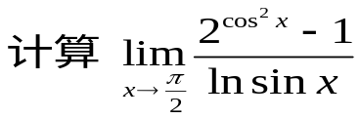
2.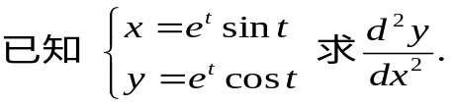
3. 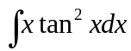
4.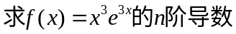
5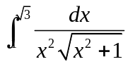
四 计算题II (每小题10分，共20分)
1. 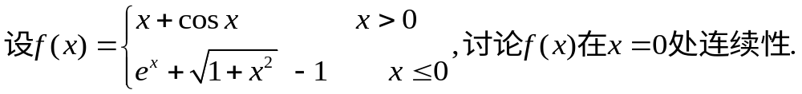

2. 求

五、证明题(每小题5分，共10分)
1.
2. 设在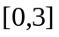上连续,在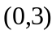内可导,且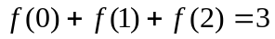,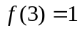，证明：在开区间内存在点，使

